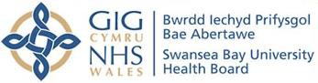

Gwybodaeth i Gleifion a Theuluoedd Epiffysis Uwch Forddwydol wedi Llithro
Beth yw Epiffysis Uwch Forddwydol wedi Llithro?
Mae Epiffysis Uwch Forddwydol wedi Llithro yn anhwylder ar y glun sy’n ymwneud â phen uchaf asgwrn y forddwyd. Am resymau nad ydym yn eu deall yn dda, mae’r bêl ar ben uchaf asgwrn y forddwyd yn llithro i ffwrdd tuag yn ôl. Mae hyn yn digwydd o achos gwendid yn y plât tyfiant. Mae’n digwydd yn fwyaf aml yn ystod cyfnodau o dyfiant cyflym, yn gynnar ar ôl dechrau’r glasoed.

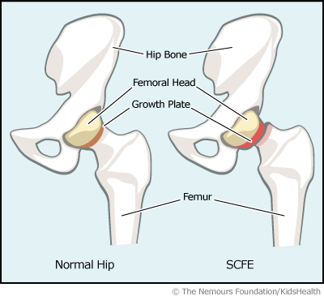
Asgwrn clun

Pen asgwrn y forddwyd

Plât tyfiant

Asgwrn y forddwyd

Clun normal

Epiffysis Uwch Forddwydol wedi Llithro

Pam mae’n digwydd?
Mae beth sy’n achosi yn Epiffysis Uwch Forddwydol wedi Llithro yn anhysbys ac mewn llawer o achosion mae llithriad yr asgwrn yn broses araf a graddol. Fodd bynnag, gall ddigwydd yn sydyn a bod yn gysylltiedig â mân gwymp neu drawma. Mae’n digwydd tair gwaith yn amlach mewn gwrywod na benywod.
Mae Epiffysis Uwch Forddwydol wedi Llithro symptomatig, o’i drin yn gynnar ac yn dda, fel rheol yn caniatáu gweithrediad clun da yn y tymor hir.

Math o Epiffysis Uwch Forddwydol wedi Llithro:
Llithriad Acíwt – Yn aml yn digwydd ar ôl trawma sylweddol ac yn achosi poen i ddechrau’n sydyn sy’n ddigon difrifol i atal cynnal pwysau. Mae cleifion fel rheol yn adrodd ychydig iawn neu ddim symptomau blaenorol.
Llithriad Cronig – Dyma’r ffurf fwyaf cyffredin lle mae’r llithriad wedi bod yn gwaethygu’n raddol dros gyfnod hir o amser. Mae poen dargyfeiriedig yn aml yn cael eu hadrodd yn y clun, rhan uchaf y goes neu’r pen-glin.
Llithriad Acíwt ar ben Cronig – Dyma lle mae’r llithriad wedi bod yn digwydd yn raddol, ac yna’n sydyn yn cynyddu’n ddramatig.
Bydd y plentyn wedi dioddef misoedd o anghysur ac yna’n dangos cynydd sydyn mewn poen a chloffni amlwg.

Beth yw’r symptomau?
- Poen yn y pen-glin, clun neu gesail y forddwyd.
- Anhawster wrth gerdded.
- Gall cloffni fod yn bresennol.
- Gall y goes sydd wedi cael ei heffeithio fod yn fyrrach ac ymddangos ei bod yn troi tuag allan.
- Ystod o symudiad wedi ei leihau.
- Cryfder cyhyrol wedi ei leihau.

Pa brofion sy’n cael eu gwneud?
Bydd Meddygon Teulu sy’n amau fod plentyn yn dioddef o Epiffysis Uwch Forddwydol wedi Llithro yn cyfeirio’r plentyn at arbenigwr i gael diagnosis. Yna bydd diagnosis yn cael ei wneud yn seiliedig ar hanes cynhwysfawr, archwiliad corfforol a phelydrau-X o’r glun.
Bydd pelydrau-X yn cael eu cymryd o’r glun pan fo’r plentyn yn gorwedd yn wastad a gyda’r coesau mewn safle fel coesau broga. Bydd y pelydrau-X yn helpu i gadarnhau’r diagnosis trwy ddangos nad yw rhan uchaf asgwrn y forddwyd wedi’i alinio â’r rhan a elwir yn wddf y forddwyd.
Gall Sgan MRI (Magnetic Resonance Imaging) gael ei defnyddio hefyd i gadarnhau bod pen y forddwyd wedi llithro.

Triniaeth
Llawdriniaeth:
Unwaith bod diagnosis o Epiffysis Uwch Forddwydol wedi Llithro wedi cael ei wneud, bydd eich plentyn yn cael ei roi dan ofal Llawfeddyg Orthopedig. Llawdriniaeth yw’r driniaeth a ddewisir fel

rheol ac mae’n bwysig gweithredu’n gyflym i atal llithriad a chymhlethdodau pellach.
Enw’r math mwyaf cyffredin o lawdriniaeth ar gyfer Epiffysis Uwch Forddwydol wedi Llithro yw ‘sefydlogiad yn ei le’. Gyda’r driniaeth hon, mae’r asgwrn yn cael ei ddal yn ei le gydag un sgriw ganolog. Mae’r sgriw yma’n atal pen asgwrn y forddwyd rhag llithro.
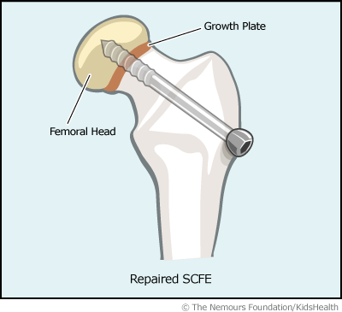
Plât tyfiant

Pen asgwrn y forddwyd

Epiffysis Uwch Forddwydol wedi Llithro wedi’i gywiro

Ffisiotherapi:
Ar ôl y llawdriniaeth i sefydlogi’r glun, bydd ffisiotherapi’n darparu baglau i’ch plentyn allu symud, fel rheol am 4 i 6 wythnos .
Bydd ymarferion ystod symudiad a chryfhau cyhyrau cyffredinol i’r coesau hefyd yn cael eu darparu.
Mae llawer o blant sy’n dioddef o Epiffysis Uwch Forddwydol wedi Llithro yn gwneud hydrotherapi (ymarferion a gweithgareddau mewn dŵr) sy’n ffordd hwyl ac effeithiol o adeiladu cryfder a gwella’r ystod symudiad yn y goes sydd wedi ei heffeithio.

Beth yw’r prognosis yn y tymor hirach?
Mae sut bydd eich plentyn yn gwneud yn dilyn Epiffysis Uwch Forddwydol wedi Llithro yn dibynnu ar ddifrifoldeb y cyflwr. Gall rhai plant sydd wedi dioddef llithriad difrifol ar oedran hŷn fod yn fwy tebygol o gael traul yn gynnar o fewn cymal y clun.
Mae’r prognosis yn aml yn dda, fodd bynnag gall rhai problemau mwy difrifol godi megis ymyrraeth â’r cyflenwad gwaed i ben asgwrn y forddwyd. Mae Epiffysis Uwch Forddwydol wedi Llithro yn effeithio ar ardal tyfiant o fewn asgwrn y forddwyd felly gall fod
effeithiau tymor hir ar hyd coesau a allai fod angen mynd i’r afael â nhw.
Mewn tua 25 i 30% o achosion, gall Epiffysis Uwch Forddwydol wedi Llithro ddatblygu yn y glun arall hefyd. Mae angen ymateb yn gyflym i unrhyw symptomau, a gall fod angen llawdriniaeth hefyd.

Gwybodaeth gyswllt ddefnyddiol:

Ward M, Ysbyty Treforys
(01792) 708891 (ar agor 24 awr) Ffisiotherapydd plant yr ysbyty (01792) 530742
(Llun–Gwener 8.00am – 4.00pm)

Clinig Orthopedig Plant, Hafan Y Mor Canolfan y Plant, Singleton
(01792) 703010
(Llun-Gwener 8.30am – 4.30pm)

Bwrdd Golygyddol: 535 Cyhoeddwyd gyntaf: Medi 2011 Fersiwn: 3
Adolygwyd: Rhagfyr 2020
Dyddiad yr adolygiad nesaf: Rhagfyr

